
Памятка для родителей по профилактике предупреждению коррупции в образовательных организациях
МР «Хунзахский район»
Борьба с коррупцией в Российской Федерации
Согласно современному российскому законодательству, коррупция — это дача взятки, получение взятки, злоупотребление полномочиями, коммерческий подкуп либо иное.
Незаконное использование физическим лицом своего должностного положения.
Вопреки законным интересам общества и государства в целях получения выгоды в виде денег, ценностей, иного имущества или услуг имущественного характера, иных имущественных прав для себя или для третьих лиц либо незаконное предоставление такой выгоды указанному лицу другими физическими лицами; а также совершение указанных деяний от имени или в интересах юридического лица.
8 марта 2006 года Россия ратифицировала Конвенцию ООН против коррупции и приняла на себя ряд обязательств по имплементации антикоррупционных механизмов.
Российское уголовное законодательство предусматривает наказание не только за дачу взятки а совершение незаконных действий, но и просто за дачу взятки. В 2011 году в статью 291 УК РФ были внесены изменения, радикально повысившие наказание за дачу взятки.
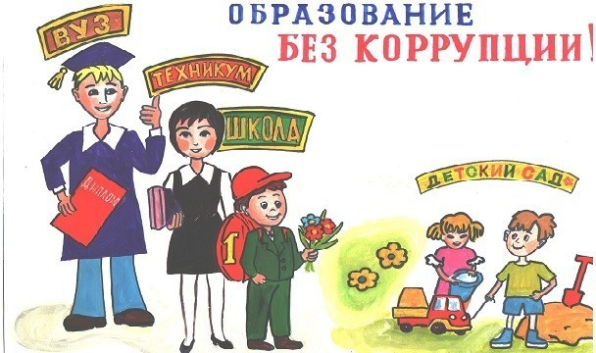

Коррупция вызывает:
¬ неэффективное распределение и расходование государственных средств и
ресурсов;
¬ неэффективность коррупционных финансовых потоков с точки зрения
экономики страны;
¬ потери налогов, когда налоговые органы присваивают себе часть налогов;
¬ потери времени из-за чинимых препятствий, снижение эффективности работы
государственного аппарата в целом;
¬ разорение частных предпринимателей;
¬ снижение инвестиций в производство, замедление экономического роста;
¬ понижение качества общественного сервиса;
¬ нецелевое использование международной помощи развивающимся странам,
что резко снижает её эффективность;
¬ неэффективное использование способностей индивидов: вместо производства
материальных благ люди тратят время на непродуктивный поиск ренты;
¬ рост социального неравенства;
¬ усиление организованной преступности — банды превращаются в мафию;
¬ ущерб политической легитимности власти;

Памятка о коррупции для родителей


Статья 43 Конституции Российской Федерации гарантирует гражданам право на общедоступность и бесплатность общего образования в государственных или муниципальных образовательных учреждениях.
Установление каких-либо денежных взносов (сборов) и иных форм материальной помощи в процессе обучения в образовательном учреждении не допускается.
Вы должны знать!
1. Не допускается принуждение родителей (законных представителей) учащихся, воспитанников к внесению денежных средств, осуществлению иных форм материальной помощи со стороны администрации и работников образовательных учреждений, а также созданных при учреждениях органов самоуправления, в том числе родительских комитетов, в части принудительного привлечения родительских взносов и благотворительных средств.
2. Администрация, сотрудники учреждения, иные лица не вправе:
- требовать или принимать от благотворителей наличные денежные средства;
3. Родители имеют право:
- получить информацию из ежегодного публичного отчета о привлечении и расходовании внебюджетных средств, который должен быть размещен на официальном сайте образовательного учреждения;
- сообщить о нарушении своих прав и законных интересов при принятии противоправных решений, действиях или бездействии должностных лиц в контрольно­надзорные, правоохранительные органы.



УВАЖАЕМЫЕ РОДИТЕЛИ!
ЗАКОН И ГОСУДАРСТВО - НА ВАШЕЙ СТОРОНЕ.
НЕТ ПОБОРАМ!

